София 1000, бул. Витоша № 25, ет. 5
тел. 02/989 04 13, 989 04 33, 989 84 38, факс 02/989 97 77
Пловдив 4000, ул. Авксентий Велешки к-с „Симфония”, тел. 032/ 652 271

E-mail: rual@rual-travel.com; www.rual-travel.com


ПРОГРАМА „РИМ ” – САМОЛЕТ

1. НОВОГОДИШНА ВЕЧЕРЯ в “Ristorante da Gianni“ от 20.00 до 23.00 ч.
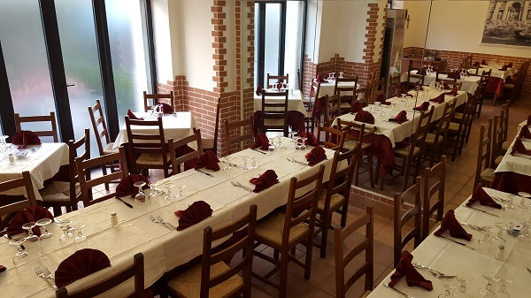
Ресторантът е разположен на около 5 мин. пеша от църквата „Сан Джовани ин Латерано”. Най-близка спирка на метро Re di Romа, или на 10 мин. път с такси от историческия център на Рим. За доброто ви настроение ще има музика на живо с акордеон, римски и неаполитански песни
Цена: 108 лв.за възрастен; няма намаления за деца
След вечерята можете да излезете навън и да посрещнете Новата година по площадите на Вечния град.
МЕНЮ:
Предястие с морски дарове
Паста /лингуини/ с омар
Ципура с картофи
Мешана салата
Десерт
Включени напитки – вода, вино /бяло или червено/, кафе

2. НОВОГОДИШНА ВЕЧЕРЯ в “Terme del Colloseo“ от 21.00 ч.
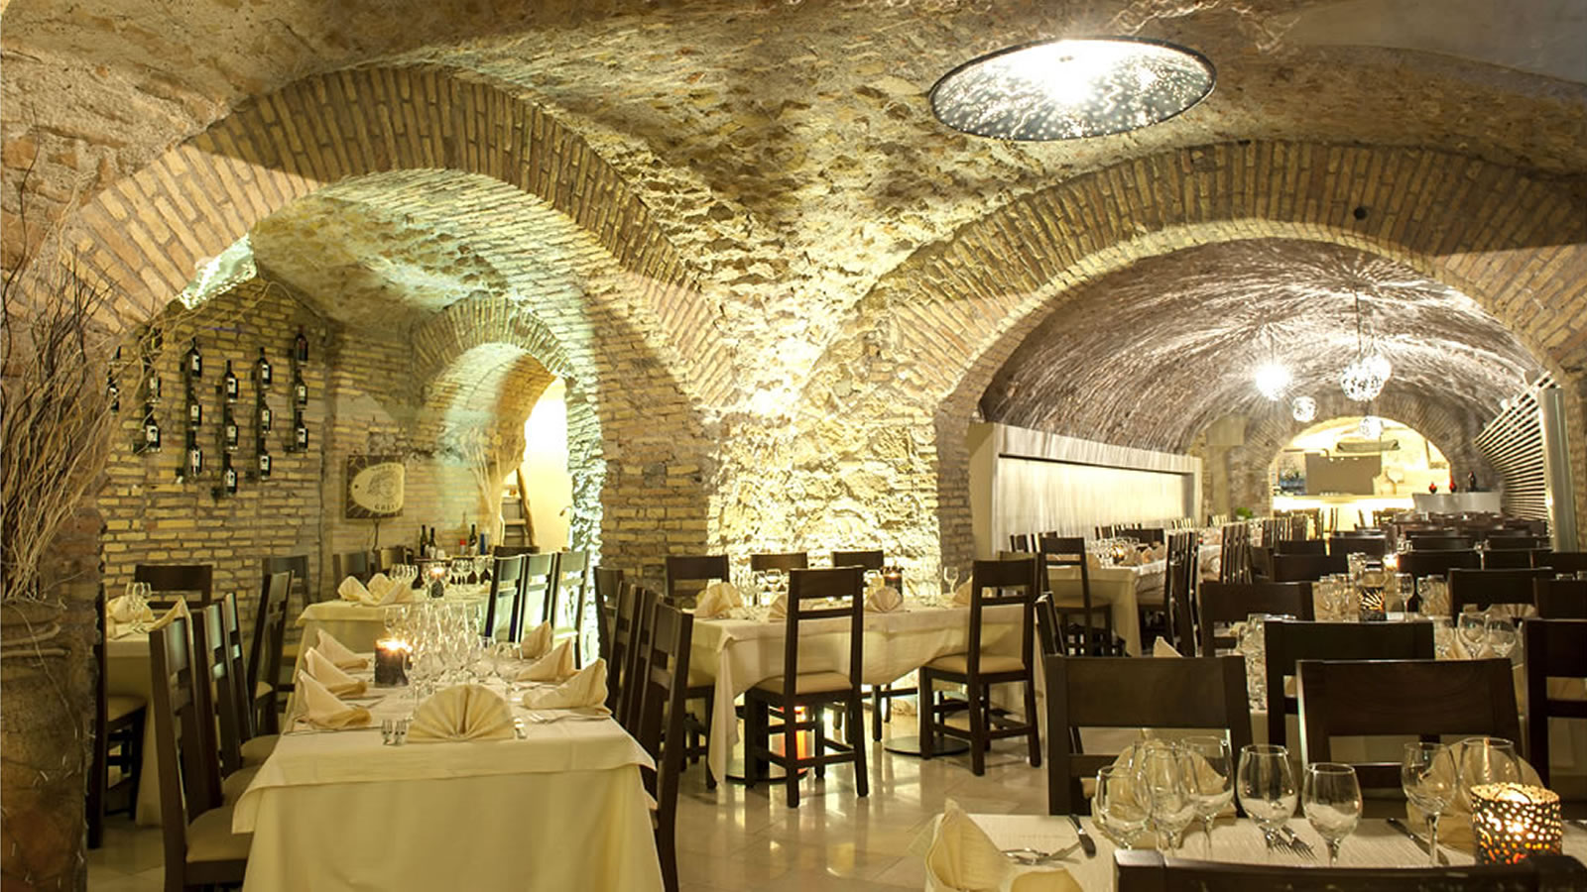

Ресторантът е разположен в непосредствена близост до Колизеума , на около 15 минути пешеходно разстояние от базиликата „Санта Мария Маджоре“. Очаква ви приятна обстановка в римски стил, музика на живо, отлична храна и забележителен избор от вина.
Цена: 235 лв.за възрастен; 125 лв. за деца до 7 г.
МЕНЮ:
Карпачо от лаврак
Октопод с розов сос и цикория
Рибен хайвер в раковина
Ролца със скариди и кадаиф
Ньоки с миди и скариди
Паста „Тонарели“ с омари и ролца от раци
Платика с портокали и спаначно суфле
Скариди
Пай от артишок по римски с топено сирене и мента
Мешана салата
Шоколадово суфле с ядки амарето
Панетоне
Нуга Халва и шампанско
Наденица с леща (традиционно новогодишно ястие в Италия)
Включени напитки – вода, вино /бяло или червено/

3. НОВОГОДИШНА ВЕЧЕРЯ в Grand hotel Plaza 5* от 20.00 ч.
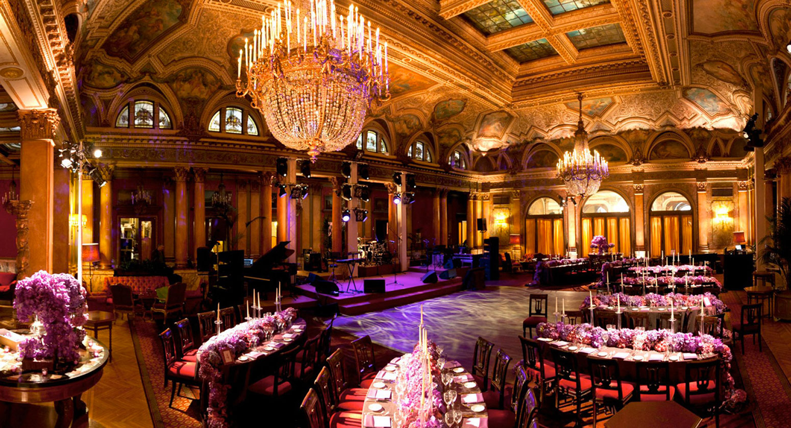
Хотел Grand Plaza е разположен на популярната търговска улица Виа дел Корсо, на 5 минути пешеходно разстояние от Площад „Испания“ и спирка на метрото Spagna. Хотелът е един от най-старите и най-престижните в Рим. Новогодишната вечеря ще бъде в балната зала на хотела, а наздравицата в полунощ на Terrazza dei Limoni от където има прекрасен изглед към града. За доброто Ви настроение ще има музика на живо.
МЕНЮ:
Солен сладкиш „Наполеон“ с пълнеж от сьомга и риба меч, ароматизиран със сицилиански цитрусови плодове, горски плодове поднесен с питка по сардински
Канелони суте със средиземноморски омар и чери домати
Ризото с черни трюфели, просеко и пушена скаморца (вид италианско сирене)
Паниран лаврак със шафран и песто от сушени домати и зимни зеленчуци
Телешко филе с лешници гарнирано със сос от манатарки и пачи крак
Гряно вино с боровинки, круши и сладко от дюли
Печени сладки картофи с чеснов сос
Торта с маракуя
Малиново смути
В полунощ: Традиционни италиански сладкиши
Наденица с леща (традиционно новогодишно ястие в Италия)
Цена: 510 лв.за възрастен; 265 лв. за деца между 6 и 12 години.

4. НОВОГОДИШНА ВЕЧЕРЯ в Nuova Stella Restaurant от 20.00 ч.
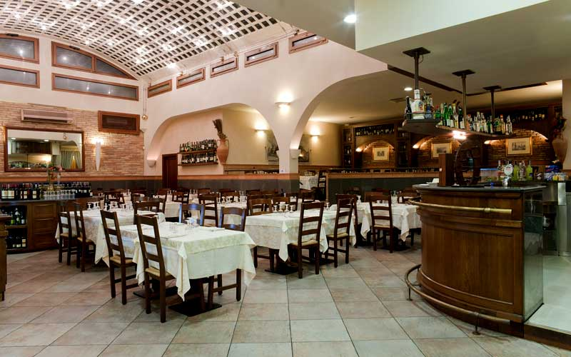
Ресторант Nuova Stella се намира в непосредствена близост до базиликата Санта Мария Маджоре и на 5 минути пешеходно разстояние от спирка на метрото Termini. Ресторантът датира от 1963 година , като е съхранил и до днес традиции ,майсторство, и високо качество на приготвените храни. За доброто Ви настроение ще има музика на живо, танци и забавления.
МЕНЮ:
Коктейл за добре дошли
Октопод с бобена и морска салата
Шунка с моцарела от биволско мляко
Кнедли със скариди и сирене пекорино
Каватели с манатарки и черен трюфел
За основно ястие може да избирате между :
Печена риба меч със скариди и калмари, гарнирана с тиквички
Филе от говеждо месо, гарнирано с картофи, пушено сирене скаморца и черен трюфел
Плод
Сметанен йогурт гарниран с боровинки
Включени напитки – вода, вино /бяло или червено/
В полунощ: Чаша шампанско
Наденица с леща (традиционно новогодишно ястие в Италия)
Цена: 219 лв. на човек

